D2008-FG系列
数字式电子称重仪表

使用说明书

2010年12月版

适用型号：D2008-FG、D2008-FGP、D2008-FGP1

●使用前请仔细阅读本产品说明书

●请妥善保管本产品说明书，以备查阅

宁波柯力电气制造有限公司

目录

第一章 技术参数 1
第二章 安 装 联 接 2
一、仪表与数字传感器的连接 2
二、仪表与大屏幕的连接使用 2
三、仪表与电脑的连接使用 2
四、仪表与蓄电池的连接使用 2
第三章 称重记录的贮存与打印 2
一．称重记录的贮存 2
二. 皮重存储的输入方法： 3
三. 称重记录的打印 3
四. 统计报表的打印 4
五．称重记录的查询 5
六．称重记录的删除 7
七．记忆皮重的删除 7
八．查询打印 7
第四章 信息提示 7
附录 A：打印操作举例： 8
附录 B：明细表及统计报表示例 10

▲！传感器与仪表的连接必须可靠，传感器的屏蔽线必须可靠接地。连接线不允许在仪表通电的状态下进行插拔，防止静电损坏仪表或传感器。
▲ ！ 传感器和仪表都是静电敏感设备， 在使用中必须切实采取防静电措施，严禁在秤台上进行电焊操作或其他强电操作，在雷雨季节，必须落实可靠的避雷措施，防止因雷击造成传感器和仪表的损坏，确保操作人员的人身安全和称重设备及相关设备的安全运行。

第一章 技术参数
1、型 号： D2008-FG、D2008-FGP(面板热敏微打)、D2008-FGP1(面板针式微打)
2、数字传感器接口：
通信方式 RS485
信号传输距离 在接12数字传感器情况下可接至30米，如需更长，请与本公司联系
传输波特率 9600、19200 bps
激励电源 DC12~14.8V
数字接口能力 最多可接16个数字传感器
3、显示： 7位LED数码管，7个状态指示符。
4、键盘
数字键 0 ~ 9
功能键 24个（10个与数字键复合）
5、时钟： 可显示年、月、日、时、分、秒，自动闰年、闰月；
6、大屏幕显示接口
传输方式 电流环和RS232
传输波特率 600bps
7、串行通讯接口
传输方式 RS232
波特率 600/1200/2400/4800/9600/19200可选
8、打印接口
配置标准并行打印接口，可配接ESPON LQ-300K＋Ⅱ、ESPON LQ-300K、ESPON LQ-680K 、ESPON LQ-730K 、ESPON LQ-1600K（＋）、KX-P1131、KX-P1121、DS-300等宽行打印机。
9、数据贮存
可贮存1500组车号皮重，201组货号，可贮存2000组称重记录，20组过载记录。
10、使用环境
电源输入 AC110~220V 50~60HZ
DC 12V
使用温度 0℃ ~ 40℃
储运温度 -25℃ ~ 55℃
相对湿度 ≤85%RH
11、外形尺寸(mm)： 330 ×220 ×185
12、产品自重(Kg)： 约1.5

第二章 安 装 联 接

一、仪表与数字传感器的连接
本仪表可接C型和E型数字传感器，但同一秤台不可混接这两种数字传感器。
1、接E系列数字传感器方法如下：
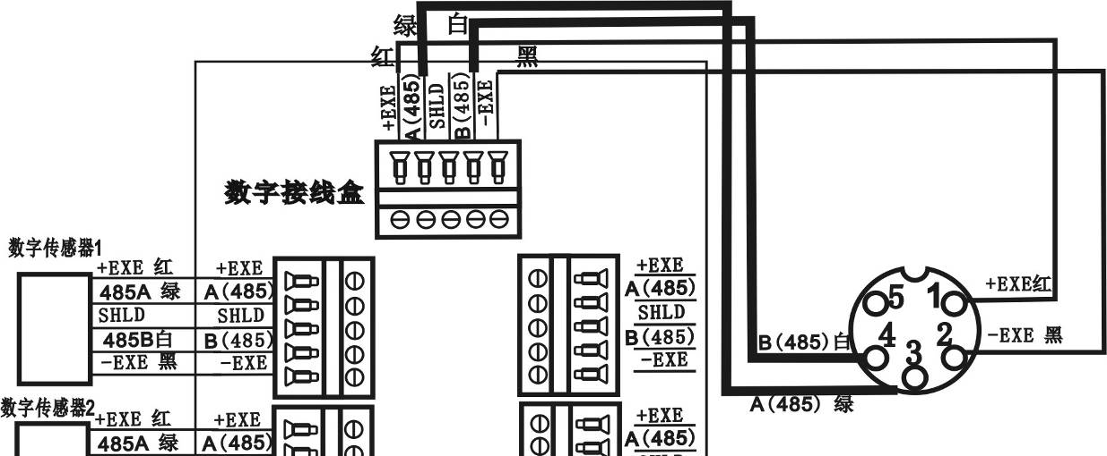

2、接C型数字传感器方法如下：
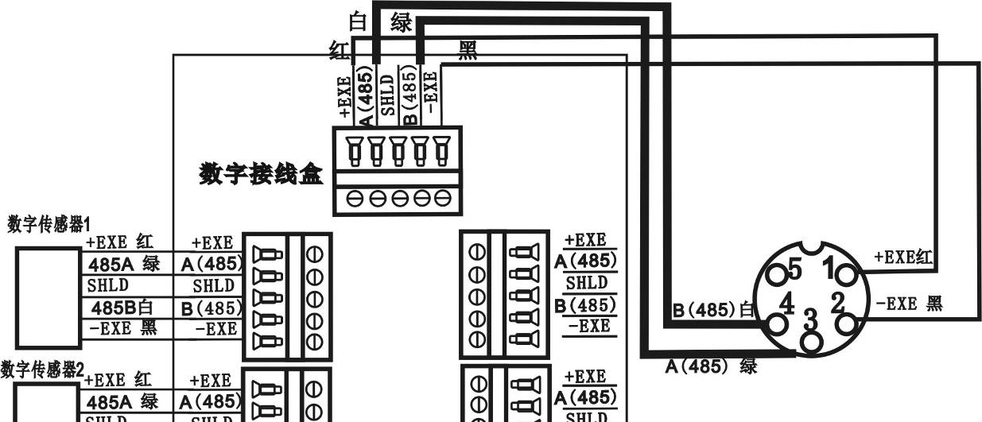
接C型数字传感器时，需将A（绿）与B（白）线反接，如图:

二、仪表与大屏幕的连接使用
可接柯力或耀华大屏幕，接法如下

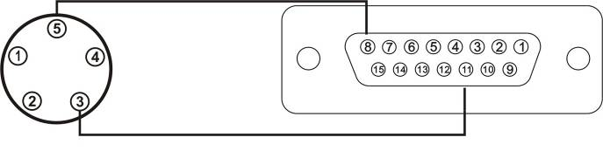
1.RS232接法

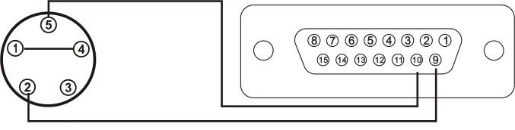
2.电流环接法

三、仪表与电脑的连接使用
仪表有两种串口通讯方式，一是RS232；二是RS485(D2008-FG/P/P1无此接口)。

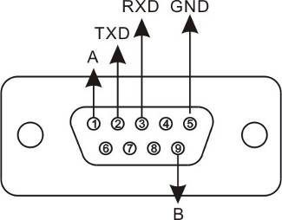
仪表PC接口 | 电脑9芯  串口
2 | 2
3 | 3
5 | 5
仪表PC接口 | RS485通信设备
1(信号A) | 信号A
9(信号B) | 信号B
仪表的PC接口定义 仪表与电脑的RS232连接 仪表与RS485通信设备的连接

四、仪表与蓄电池的连接使用
仪表内部自带电池充电功能模块。蓄电池请使用12V/7Ah。

第三章 称重记录的贮存与打印

一．称重记录的贮存
（1） 本仪表规定车号为5位数（1~99999），货号为3位数（0~200），客户号为2位数（0~99备注号为2位数（0~99）。
（2） 最多可以存储2000组称重记录，存储满后，自动删除最早的那组记录。
（3） 最多可以存储1500组车号皮重，若车号多于1500个时，仪表会显示【Err 11】，此时可通过本章第三节中介绍的方法清除某个车号或全部记录。
（4） 每贮存一组完整的记录，同时打印出该组记录（如果打印设置有效时）。
（6） 数据贮存有以下三种方式：
① 直接一次称重（按【储存1】键）贮存：即进行一次称量便将当前数据构成一组记录贮存和打印。
② 称量时先预置或调用已知皮重，一次（按【储存1】键）贮存构成一组完整记录；或称量的不是装载货物的车辆而仅仅是一个货物（车号为00000或不使用车号），一次（按【储存2】或【储存1】键）贮存构成一组完整记录。
③ 两次称重（按【储存2】键）贮存：先空车（按【储存2】键）贮存再满车（按【储存2】键）贮存，或者先满车（按【储存2】键）贮存后再空车（按【储存 2】键）贮存，也就是说要经过两次（按【储存2】键）贮存才构成一组完整记录。按【储存2】键贮存时，为了能自动识别区分以上②、③两种贮存的情况，特作以下协定：
▲！车辆的车号必须是 00001～99999之间的任意数。也就是说00000 不能作为真实车辆的车号。如果车号设置为00000时，表示前来称重的不是一个载物的车辆，而仅仅是一个货物。此时仪表将按照②的方式贮存。
▲！如果仪表的去皮标志符亮，则皮重已知，因此一次贮存便构成一则完整的记录。
▲！如果车号设置为00000以外的任意5位数，而且仪表的去皮标志符不亮（即毛重状态时），则必须经过两次贮存操作才能构成一个完整的记录。
▲！如果选择不使用车号，则表示称量的不是车辆，一次贮存便构成一个完整的记录。
（7） 贮存操作的方法：
贮存操作举例详见附录A
（8） 数据不稳定时，或毛重≤0或毛重≤净重或不满足回零条件时，都不能进行贮存，否则仪表显示【Err 19】，以提示操作者。
（9） 关于自动贮存和打印：
① 自动贮存打印的设置见打印设置一节。
② 自动贮存打印时，不存在两次贮存方式。
③ 自动贮存时，贮存的车号、货号为贮存前已设置好的车号和货号。
④ 自动贮存的皮重值分以下三种情况：
a) 仪表的去皮标志符亮时，便以当前称重的皮重值存入该组记录。
b) 仪表的去皮标志符不亮时，便自动在内存中查找该车号下的皮重值，并以该皮
重值存入该组记录。
c) 仪表去皮标志符不亮时，且内存中该车号下的皮重值没有时，便以货物形式存入该组记录。

二. 皮重存储的输入方法：
仪表可以存储1500个车号皮重值，输入方法有三种：
1. 用数字键输入皮重：（*：为原设置值）
步 骤 | 操 作 | 显 示 | 解 释
1 | 按【车号】 | 在称重显示状态下
2 | 送车号按【输入】 | o *****  o 35790 | 送入车号如：35790
3 | 送皮重按【输入】 | P *****  P 01000 | 送入皮重 如：1000(公斤)
4 |  | 返回称重显示 | 结束
2. 称重法存皮重：
空车上秤台仪表稳定指示符亮后， 按【车号】键，送入车号后再按【设皮】键即可。
3. 每贮存一组称重记录时，如果该车号的皮重在仪表记录中没有存储，则该组记录中的轻载值作为该记录的皮重值进行存储。

三. 称重记录的打印
1． 在打印前必须正确设置打印参数（打印参数设置的方法技术说明书打印参数设置部分）。
2． 仪表贮存和打印是同时的，用【储存1】或【储存2】键每贮存一组完整的记录的同时打印出该组称重记录（如果打印是设置有效的，即打印机型号为非零，且选择了贮存时打印）。
3． 如果因为某种原因（比如打印机故障等）未能打印好称重记录时，在排除故障之后，按一下【补充打印】键即可补充打印出当前贮存的记录。
4． 在一段称量结束后，可按【累计打印】键打印出该段记录的累计值。
5． 如果按【储存2】键使用先空车后重车，或先重车后空车的两次贮存方法，在第一次贮存时，因该组记录还不完整，仪表只显示【LoAd】约1.5秒以提示操作者，但不打印。不过，此时若按【补充打印】键仍可将此不完整的记录打印出。打印出的结果总是：
① 序号为空白；
② 毛重和净重均为0；
③ 皮重值为当前显示重量。
★打印具体格式参见附录2。
★打印操作举例参见附录5。

四. 统计报表的打印
1． 本仪表报表打印功能较为丰富，可以打印总明细报表及各种条件的明细报表，也可以打印各种分类统计报表（微打不支持统计报表的打印,但可打印报表70、8*与9*项内容）。
2． 操作方法
a) 按【报表】键仪表显示Pb 00 ，这时选择要打印的报表类型后按【输入】，接着根据提示输入制约条件，如日期、车号等，全部输入完毕后仪表即开始打印。
参数或功能代码 | 参数或功能类别
00 | 总明细表
01 | 某日期的明细表
02 | 某日期段的明细表
03 | 某车号的明细表
04 | 某货号的明细表
09 | 综合条件（包括日期、日期段、车号、货号之间不同的组合）的明细表
10 | 自定义格式的总明细表（注3-2-8）
11 | 自定义格式的某日期总明细表
12 | 自定义格式的某日期段总明细表
13 | 自定义格式的某车号总明细表
14 | 自定义格式的某货号总明细表
19 | 自定义格式的综合条件总明细表
20 | 总的车号统计报表
21 | 总的货号统计报表
30 | 某日的车号统计报表
31 | 某日的货号统计报表
40 | 某日期段的车号统计报表
41 | 某日期段的货号统计报表
60 | 打印记忆皮重
70 | 打印超载记录
80 | 打印标定参数
81 | 打印通讯参数
82 | 打印打印参数
89 | 打印全部参数
注 3-2-8：自定义明细表打印格式同自定义记录格式。
b) 报表打印举例
a. 综合条件明细表
步 骤 | 操 作 | 显 示 | 解 释
1 | 按【报表】  按【9】  按【输入】 | Pb 00  Pb 09 | 输入“9”打印，按综合条件的固定格式的明细报表
2 | 按【111111】  按【输入】 | E000000  E 1111 | 选择所需条件（注3-2-9）  例如 1111
3 | 按【40101】  按【输入】 | d**.**.**  d04.01.01 | 输入日期或日期段的起始日期  例如04.01.01
4 | 按【40201】  按【输入】 | A**.**.**  A04.02.01 | 输入日期段的结束日期  例如04.02.01
5 | 按【1234】  按【输入】 | o *****  o 01234 | 输入车号  例如01234
6 | 按【123】  按【输入】 | Hn ***  Hn 123 | 输入货号  例如123
7 |  | Prnt | 开始打印报表，打印结束自动返回称重状态
注 3-2-9：综合条件选择参数（E参数）有4位，自左到右分别为1至4位，各位的含义如下：
0：不选择某日期 0：不选择某日期段
第1位 第2位
1：选择某日期 1：选择某日期段
0：不选择某车号 0：不选择某货号
第3位 第4位
1：选择某车号 1：选择某货号
如果不选择某项条件，则该条件的输入步骤将被跳过；如果同时选择日期与日期段作为条件时，以日期段作为条件。
b．某日期段的车号统计报表
步 骤 | 操 作 | 显 示 | 解 释
1 | 按【报表】  按【40】  按【输入】 | Pb 00  Pb 40 | 输入“40”打印，某日期段的按车号统计报表
2 | 按【40101】  按【输入】 | d**.**.**  d04.01.01 | 输入日期段的起始日期  例如04.01.01
3 | 按【40201】  按【输入】 | A**.**.**  A04.02.01 | 输入日期段的结束日期  例如04.02.01
4 |  | Prnt | 开始打印报表，打印结束自动返回称重状态
c．参数及信息对照表的打印
步 骤 | 操 作 | 显 示 | 解 释
1 | 按【报表】  按【80】  按【输入】 | Pb 00  Pb 80 | 输入打印内容选择：  80：打印标定参数  81：打印通讯参数  82：打印打印参数  90：打印货号信息对照表  91：打印客户信息对照表  92：打印备注信息对照表  93：打印设置的单位名称  99：打印所有对照表及设置的单位名称（注）  例如80
 |  | Prnt | 开始打印所选内容，打印结束自动返回称重状态

五．称重记录的查询
- 查询操作方法：
用【检查】键可以按不同的方式检查仪表内各种记忆内容，操作方法如下：
在称重状态下，按【检查】键，（如果选择了检查加密，仪表先显示【c 000000】,提示输入检查密码，输入正确密码后）仪表显示【rEAd 1】，提示输入查看类型：
rEAd 1 | 按日期检查 | rEAd 2 | 按车号检查
rEAd 3 | 按货号检查 | rEAd 6 | 检查车号皮重
输入查看方式后按【输入】，仪表会提示输入该查看方式所需的条件，例如：日期、车号、货号、客户号、备注号等，接着便逐一显示符合条件的记录。在显示记录过程中所选条件不会显示（例如选择按车号查询，则在所查到的各条记录中不会有车号项显示）。
在查询操作中，当显示某条记录时，若按【走纸/←】键或【测试/→】键，可直接跳过此条显示的记录而去显示相邻的前一条或后一条记录的内容。
2． 查询操作示例：
例：按日期查询，即检查某一天的全部记录。
步 骤 | 操 作 | 显 示 | 解 释
1 | 称重装态下  按【检查】  按【888888】  按【输入】 | C000000  C- - - - - - | 如果未选择“检查加密”，则按【检查】键直接到步骤2
2 | 按【1】  按【输入】 | rEAd 1 | 选择希望检查的内容  例如选“1”，按日期检查
3 | 按【090302】  按【输入】 | d**.**.**  d09.03.02 | 选择你希望检查哪一天的记录  例如09年03月02日  接下去便依次显示2009年03月02日的全部称重记录
4 | 按【输入】  按【输入】  按【输入】  按【输入】  按【输入】  按【输入】 | No 0001  t**.**.**  o *****  HN ***  A ******  t ******  N ****** | 第一组记录  时间（时、分、秒）  车号  货号 第一次记录  毛重  皮重  净重
5 | 按【输入】  按【输入】  按【输入】  按【输入】  按【输入】  按【输入】 | No 0002  t**.**.**  o *****  Hn ***  A ******  t ******  N ****** | 第一组记录  时间（时、分、秒）  车号  货号 第二次记录  毛重  皮重  净重
6 | 按【→】 | No 0003 | 第三组记录
7 | 按【←】 | No 0002 | 返回第二记录
8 | 按【输入】  …… | No 0002  t**.**.** | 直接到第三组记录
…… | …… | …… | ……
9 | 按【输入】 | bN **  ENd  约1~2秒左右 | 第n组记录的备注号  检查结束
10 |  | 称重显示状态 | 返回称重显示状态
例：检查车号
步骤 | 操 作 | 显 示 | 解 释
1 | 称重装态下  按【检查】  按【888888】  按【输入】 | C000000  C- - - - - - | 如果未选择“检查加密”，则按【检查】键直接到步骤2
2 | 按【6】键  按【检查】 | rEAd 1  rEAd 6 | 选择6表示  检查车号
3 | 按【检查】  按【检查】 | No 001  o ***** | 第一个车号  若输入数字如【00485】，则显示  P******，按【检查/输入】退入称重状态
4 | 按【检查】  按【检查】 | P****** | 第一个车号皮重
5 | 按【检查】  按【检查】 | No 002  o ***** | 第二个车号
…… | …… | …… | ……
6 | 按【检查】  按【检查】 | No ***  o ***** | 最后一个车号
7 | 按【检查】  按【检查】 | P****** | 最后一个车号皮重
8 |  | ENd  约1~2秒左右
9 |  | 返回称重显示

六．称重记录的删除
1．本仪表允许以下几种清除记录的方式：
方式①：清除全部记录。（包括所有车号和记忆的皮重）
方式②：清除某一车号，该车号的记忆皮重，以及该车号对应的全部称重记录。
方式③：清除最后一次贮存的称重记录。
方式④：清除某一天的全部记录。
方式⑤：清除某一车号对应的全部称重记录。（但保留该车号，以及它的记忆皮重）
方式⑥：清除某一货号对应的全部称重记录。
方式⑦：清除仪表内任意一个称重记录。
2．用任何一种方式清除记录时，仪表都会显示SUrE 0 ，请操作者选择是否肯定。此时【SUrE】＝0，再按【输入】键或者按【称重】键退出。
3．操作方法：
（1） 在称重状态下，按【清除】键（如果选择了记录删除加密，仪表先显示 C000000,提示输入记
录删除密码，输入正确密码后），仪表显示 SUrE 0，按【1】按【输入】可以清除全部称重记录, ，按【2】按【输入】可以清除全部记忆皮重（方式①）。
（2） 在称重状态下，按【车号】仪表显示o ***** ，输入车号后，再按【清除】键（若选择记录删除加密需先正确输入密码后）可清除该车号的对应记忆皮重，以及该车号对应的全部称重记录（方式②）。
（3） 在称重状态下，按【清除】键（若选择记录删除加密需先正确输入密码后）仪表显示SUrE 0，按【9】按【输入】即可清除最后一次贮存记录（方式③）。
（4） 在称重状态下，按【检查】键（若选择记录检查加密需先正确输入密码后）仪表显示rEAd 1，按【输入】仪表显示d**.**.**，输入要删除的日期后，按【清除】（若选择记录删除加密需先正确输入密码后）可以清除某一天的全部记录（方式④）。
（5） 在称重状态下，按【检查】键（若选择记录检查加密需先正确输入密码后）仪表显示rEAd 1，按【2】按【输入】仪表显示o ***** ，输入车号后按【清除】键（若选择记录删除加密需先正确输入密码后）即可清除该车号对应的全部记录，但保留记忆皮重（方式⑤）。
（6） 在称重状态下，按【检查】键（若选择记录检查加密需先正确输入密码后）仪表显示rEAd 1，按【3】按【输入】仪表显示HN *** ，输入货号后按【清除】（若选择记录删除加密需先正确输入密码后）即可清除该货号对应的全部记录（方式⑥）。
（7） 在检查过程中，显示某个记录的项目时，按【清除】（若选择记录删除加密需先正确输入密码后）即清除这个正在检查的记录（方式⑦）。
▲ ！数据清除后不能恢复，在操作时须谨慎，以免误操作造成数据丢失。

七．记忆皮重的删除
方式1：清除所有记忆皮重，但不清除称重记录。操作方式为:在称重状态下，按【清除】键（如果选择了记录删除加密，仪表先显示 C000000,提示输入记录删除密码，输入正确密码后），仪表显示 SUrE 0，按【2】按【输入】可以清除全部记忆皮重。
方式2：删除一条记忆皮重和此车号的称重记录，具体方式见在称重状态下，按【车号】仪表显示o ***** ，输入车号,或在检查 6功能中，显示车号或皮重时，再按【清除】键（若选择记录删除加密需先正确输入密码后）可清除该车号的对应记忆皮重，以及该车号对应的全部称重记录。

八．查询打印
本仪表可以将正在查询的记录打印出来，操作方法如下：在检查过程中，显示某个记录的项目时按【补打】键即可把这个正在检查的记录打印出来。

第四章 信息提示
一. 正常信息提示：
1. …… 表示：请稍等，仪表内部进行运算，不要进行任何操作。
2. Prnt 表示：请稍等，仪表与打印机之间的数据传送。
3. LoAd 表示： 两次称量中的第一次数据贮存，显示时间不超过两秒钟，以提示
操作者。
4. SAUE 表示：不选择打印或打印机类型为0时，完整记录数据只作贮存处理。
5. EnD 表示：操作结束。
6. PASS 表示：密码修改成功。
二. 错误操作信息提示：
1. Err 03 表示：超载报警，须立即卸下全部或部分载荷。
2. Err 08 表示：该条件下无记录。
3. Err 09 表示：无此车号。
4. Err 10 表示：称重记录贮存剩余空间已少于20个，请删除部分或全部车号贮存及称重记录贮存。
5. Err 11 表示：车号贮存已满，请删除部分或全部记忆皮重。
6. Err 12 表示：不能用微打进行报表打印。
7. Err 13 表示：参数/功能类别选择不正确。
8. Err 14 表示：车号贮存剩余空间已少于20个，请删除部分或全部车号贮存。
9. Err 16 表示：密码输入不正确。
10. Err 17 表示：参数设置不符合要求，请参考相关参数的输入范围的要求；压角设地址时，出现重复压某只传感器。
11. Err 18 表示：秤台线性标定时，本次标定砝码小于上个标定砝码(仪表可多点标定，但要求从轻到重标定)。
12. Err 19 表示：零、负称量或不稳时不能打印，不满足回零条件不打印；存储时输入参数不附合要求；不符置零条件；不符合去皮条件：不稳定、负数；调用车号无皮重信息
13. Err 26 表示：定时关机时间到了；
14. Err 28 表示：打印的日期小于已存储的称重记录的日期。请删除大日期的记录或修改当前日期，使之不小于存储的称重记录的日期。
15.Err 30 表示自动角差调整后结果异常 。
16.Err 31 表示：自动压角设置秤体角位时,扫描到的传感器类型与仪表设置值不同。
17.Ecc 01~16 表示n号传感器通信出错。
18.Ecc 71~86 表示n-70号C型协议数字传感器通信加密不一致或通信时有明无 。
19.Err adr 表示：设置传感器通信地址时，扫描到非1支数字传感器。
三. 错误设置信息提示：
Err P 表示：打印机联接错误、打印机出错或打印机没纸，请加纸或按称重键退出，再如重新联接或更换打印机。
Err 23 表示:存储器损坏，必须更换新的芯片。
Err 91 表示:设置参数保存失败。
四. 其他信息提示：
ctnu 0 表示：在读取稳定称重数据时，如果仪表25秒内仍不能采集到它认为是稳定的数据，便作此显示。此时操作者可以输入0或1或2，其作用分别是：
输入0：告诉仪表不再做该步工作，直接返回称重状态。
输入1：告诉仪表再试一次。
输入2：告诉仪表这些不太稳定的数据可以用
Err 26 定时关机时间已到，请按定时关机设置方法解除。
Lo bAt 蓄电池电压低于10.5V请及时给蓄电池充电。
无显示但蜂鸣器长鸣 蓄电池电压低于10.2V请及时给蓄电池充电。

附录 A：打印操作举例：
在打印控参数中选择不输入车号、货号时，在贮存打印操作 时会跳过相应的步骤，同时使用当前仪表的车号和货号内存单元原有数据进行贮存。如果在存储项目中选择不使用车号或货号时，在贮存打印操作时也会跳过相应的步骤，并且不存储和打印相应的项目（详见技术说明书第六章第六节设置）。
一、一次手动预置皮重打印称重单
步骤 | 情 况 | 操 作 | 显 示 | 解 释
1 | 车辆过磅 | 按【设皮】 | P000.000 | 提示输入皮重值
2 | 输入皮重值 | 如输入【1000】  按【输入】 | P001.000
3 |  |  | - 1.000 | 显示秤上毛/净重量值，去皮标识符亮。注：此时仪表自动切换为净重显示状态（按【毛/净】可切换显示状态）。
4 | 等待稳定 | 按【储存1】  或  按【储存2】 | o ***** | 显示原车号。提示用户输入新车号。 注：若用户贮存项目设置中选择不使用车号或在打印控制参数中选择不输入车号（参见第三章《打印参数设置》部分），此步中则不显示原车号和提示新车号输入，直接转步骤6。
5 | 输入车号 | 如输入【00123】  按【输入】 | o 00123
6 |  |  | HN *** | 显示原货号。提示用户输入新货号。 注：若用户贮存项目设置中选择不使用货号或在打印控制  参数中选择不输入货号（参见第三章《打印参数设置》部分），此步中则不显示原货号和提示新货号  输入，直接转步骤8。
7 | 输入货号 | 如输入【001】  按【输入】 | HN 001
8 |  |  | PrNt | 打印称重单。
二、 一次手动直接打印称重单
步骤 | 情况 | 操作 | 显示 | 解释
1 | 货物上磅，等待稳定 | 按【储存1】 | o ***** | 显示原车号。提示用户输入新车号。
2 | 输入车号 | 输入【00123】  按【输入】 | o 00123 | 此步如果输入车号为“00000”，“0”车号表示所称为货物，此时也可按【储存2】。
3 |  |  | HN *** | 显示原货号。提示用户输入新货号。
4 | 输入货号 | 如输入【011】  按【输入】 | HN 011
5 |  |  | PrNt | 打印称重单。
三、 一次过车直接打印称重单
车辆在不调用记忆皮重或去皮值且只过一次磅时，打印出车号与毛总，其中皮重为0
步骤 | 情况 | 操作 | 显示 | 解释
1 | 货物上磅，等待稳定 | 按【储存1】 | o **** | 显示原车号。提示用户输入新车号。
2 | 输入车号 | 输入【00123】  按【检查】 | o 00123 | 此步如果输入车号为“00123”。
3 |  |  | HN *** | 显示原货号。提示用户输入新货号。
4 | 输入货号 | 如输入【011】  按【输入】 | HN 011
5 |  |  | PrNt | 打印称重单。
四、两次称量打印称重单（即先空车后重车或先重车后空车，此处以前者为例）
步骤 | 情况 | 操作 | 显示 | 解释
1 | 空车上磅，等待稳定 | 按【储存2】 | o ***** | 显示原车号。提示用户输入新车号。
2 | 输入车号 | 输入【00123】  按【输入】 | o 00123 | 若所要输入的新车号与原车号相同，则无须输入新车号。
3 |  |  | HN *** | 显示原货号。提示用户输入新货号。
4 | 输入货号 | 如输入【011】  按【输入】 | HN 011
5 |  |  | LoAd | 1.5秒后退回称重状态
6 | 重车上磅，等待稳定 | 按【储存2】  按【输入】 | o ***** | 显示原车号。提示用户输入“步骤2”所输的车号。
7 |  | 按【输入】 | HN *** | 显示原货号。提示用户输入“步骤4”所输的货号。
8 |  |  | PrNt | 打印称重单
- 自动打印称重单
步骤 | 情况 | 操作 | 显示 | 解释
1 |  | 按【设置】 | PSt 00 | 提示用户选择设置参数项（详见技术说明书《参数设置》部分）
2 | 选择打印参数设置 | 输入【2】  按【输入】 | PSt 02
3 |  | 按【输入】 | P2 00 | 提示用户选择打印参数设置项（详见技术说明书《参数设置》部分）
4 |  |  | AUto 0 | 显示自动打印原设定值
5 | 选择自动打印 | 输入【1】  按【输入】 | AUto 1 | 详见技术说明书《参数设置》部分
6 |  |  | tyPE * | 提示选择打印机（注：要进行所有打印操作，此项参数不能设为0）。
7 | 打印机已选择 | 按【称重】 | ****** | 返回称重状态。
8 |  | 按【设皮】 | P000.000 | 提示输入皮重值
9 | 输入皮重值 | 如【1000】  按【输入】 | P001.000
10 |  |  | ****** | 显示秤上毛/净重量值。
11 | 重车过磅等稳定 |  | ****** | 显示秤上毛/净重量值。
12 |  |  | PrNt | 自动打印称重单。
- 按车号调用皮重打印称重单
步骤 | 情况 | 操作 | 显示 | 解释
 | 车号皮重已建立
1 | 重车过磅，等待稳定 | 按【车号】 | o ***** | 显示原车号，提示输入新车号
2 | 输入要调用皮重的车号 | 如输入【00123】  按【输入】 | o 00123 | 若与原车号相同，则无需输入
3 |  | 按【去皮】 | ****** | 减去贮存皮重的净重
4 |  | 按【储存1】或  按【储存2】  按【输入】 | o ***** | 需要的车号。
5 |  |  | HN *** | 显示原货号。提示用户输入新货号。
6 | 送新货号 | 如输入【011】  按【输入】 | HN 011 | 输入新货号。
7 |  |  | PrNt | 打印称重单。

附录 B：明细表及统计报表示例
明 细 表(总)
序号 | 日期 时间 | 车号 | 货号 | 毛重(t) | 皮重(t) | 净重(t)
0001 | 05日 20：06 | 00001 | 003 | 2.003 | 1.000 | 1.003
0002 | 05日 20：21 | 00123 | 004 | 1.000 | 1.000 | 0.000
0003 | 05日 20：41 | 00001 | 010 | 1.000 | 0.100 | 0.900
0004 | 05日 20：44 | 00001 | 001 | 1.000 | 0.100 | 0.900
0005 | 05日 20：45 | 00001 | 050 | 1.000 | 0.100 | 0.900
0006 | 05日 20：45 | 00002 | 06 | 1.000 | 0.100 | 0.900
累计： 毛重： 7.003 t 净重： 4.603
按车号统计报表1
序号 | 车号 | 次数 | 总毛重(t) | 总净重(t)
0001 | 00001 | 1.000 | 5.003 | 3.703
0002 | 00123 | 1.000 | 1.000 | 0.000
0003 | 00002 | 0.100 | 1.000 | 0.900
按货号统计报表1
序号 | 货号 | 次数 | 总毛重(t) | 总净重(t)
0001 | 001 | 0001 | 1.000 | 0.000
0002 | 002 | 0002 | 2.000 | 1.800
0003 | 003 | 0002 | 2.000 | 1.800
0004 | 056 | 0001 | 2.003 | 1.003
 宁波柯力电气制造有限公司
地址：宁波市江北投资创业园C区 长兴路199号
服务热线：400-887-4165
800-857-4165
传真：0574-87562271
邮编：315033
网址：http://www.kelichina.com

